OŚRODEK ZAMIEJSCOWY W KATOWICACH CWCR

Lp. | Nazwa usługi | Opis usługi | ZDJĘCIA SĄ WYŁĄCZNIE POGLĄDOWE | ilość | Cena brutto | UWAGI
1. | FOOD TRUCK Z LODAMI | Usługa obejmuje obsługę urządzenia oraz wydawanie porcji w trakcie wydarzenia  Liczba porcji: 2000  Każda porcja zawiera wafelek  Liczba maszyn 3  Czas realizacji 8 h  Kwota obejmuje transport na miejsce realizacji  Miejsce: Dolina Trzech Stawów w Katowicach | -/- | 1
2. | ATRAKCJE DLA DZIECI | W ramach usługi zostaną rozwinięte poniższe atrakcje:  1.- „Zjeżdżalnia dmuchana typu ZOO”  Grupa wiekowa: dzieci pow. 4 lat.  (dł. od 8 m, szer. od 6 m wys. Od 5 m)  2.- „Dmuchany Plac Zabaw”  Grupa wiekowa: dzieci 3-12 lat.  (dł. Od 8 m, szer. Od 8 m, wys. od. 4 m)  3.- „Wielki Tor Przeszkód typu Ninja”  Grupa wiekowa: dzieci pow. 5 lat.  (dł. Od 20 m, szer. od 8 m, wys. od 5 m)  4.- „Mobilne Eurobungee na 4 stanowiska”  Grupa wiekowa: dzieci pow. 3 lat.  (dł. +/- 6 m, szer. +/-6 m, wys. +/- 6 m  5- „Mały dmuchaniec typu zamek ze zjeżdżalnią”  Grupa wiekowa: dzieci 1-6 lat.  (dł. Od 6 m, szer. od 4 m, wys. Od 4 m)  6- „Mały zamek do skakania i placem zabaw”  Grupa wiekowa: dzieci 1-6 lat.  (dł. Od 5 m, szer. od 4 m, wys. Od 3 m)  - WYNAJEM MASZYNY DO WATY CUKROWEJ ORAZ POPCORNU  Usługa obejmuje obsługę urządzeń oraz wydawanie porcji w trakcie wydarzenia  Liczba porcji: 1600 porcji (wata cukrowa), 1600 (popcorn)  - ANIMACJE (zabawy z dziećmi, malowanie twarzy, wiązanie zabawek z  balonów, konkurencje sportowe, zabawy taneczno-ruchowe, zabawa z  bańkami mydlanymi, żywe maskotki etc)  Usługa obejmuje obsługę logistyczną (w tym montaż) wszystkich wymienionych urządzeń w trakcie wydarzenia.  Kwota obejmuje transport na miejsce realizacji  Czas realizacji 8 h  Miejsce: Dolina Trzech Stawów w Katowicach  Wszystkie atrakcje dmuchane posiadają certyfikaty, ubezpieczenie i są w 100 % sprawne i bezpieczne. Wykonawca posiada  atesty na sprzęt. Animatorzy posiadają zaświadczenia o niekaralności. Wykonawca spełnia standardy ochrony małoletnich. | 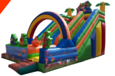1.Zjeżdżalnia dmuchana ZOO:  2.Dmuchany Plac Zabaw:  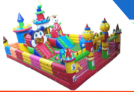  3.Tor Przeszkód:  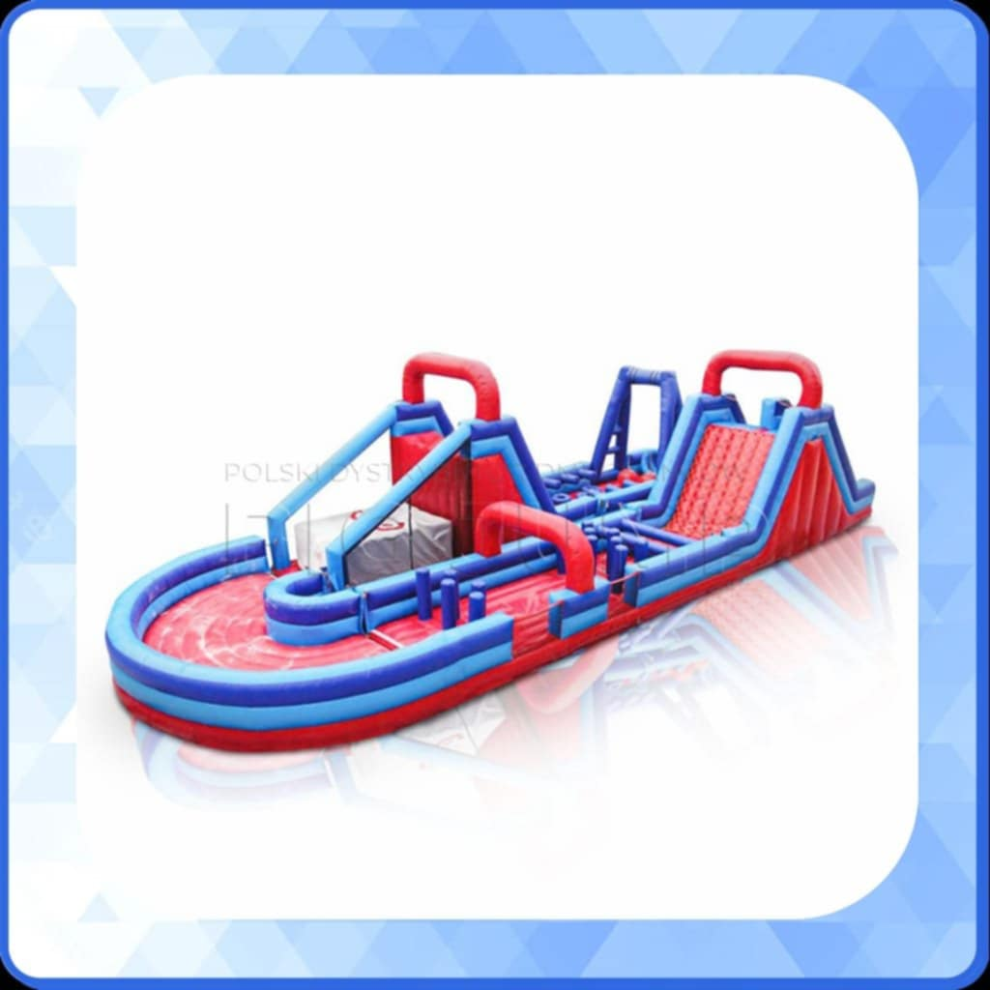  4.Mobilne Eurobungee  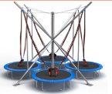  5.  Mały dmuchaniec typu zamek  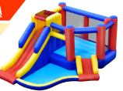  6.Mały zamek ze zjeżdżalnią i placem zabaw  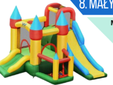 | 1
3. | TELEBIM | Usługa obejmuje rozwinięcie i obsługę techniczną urządzeń na czas trwania przedsięwzięcia.  Dane techniczne:  - 2 Ekrany LED P8,  - Wymiary: 5 x 3 m,  - 3 Kamery mobilne wraz z mikserem wizji.  Kwota obejmuje transport na miejsce realizacji | -/- | 2
Razem

*Zamawiający zastrzega sobie prawo zmiany ilości zamawianych towarów wynikających z posiadanego na cel środków.
PRZYJMOWANE BĘDĄ WYŁĄCZNIE OFERTY NA CAŁOŚC ZAPYTANIA OFERTOWEGO. OFERTY ZŁOŻONE TYLKO W CZĘŚCI NA POSZCZEGÓLNE ELEMENTY NIE BĘDĄ BRAŁY UDZIAŁU W PRZETARGU.

